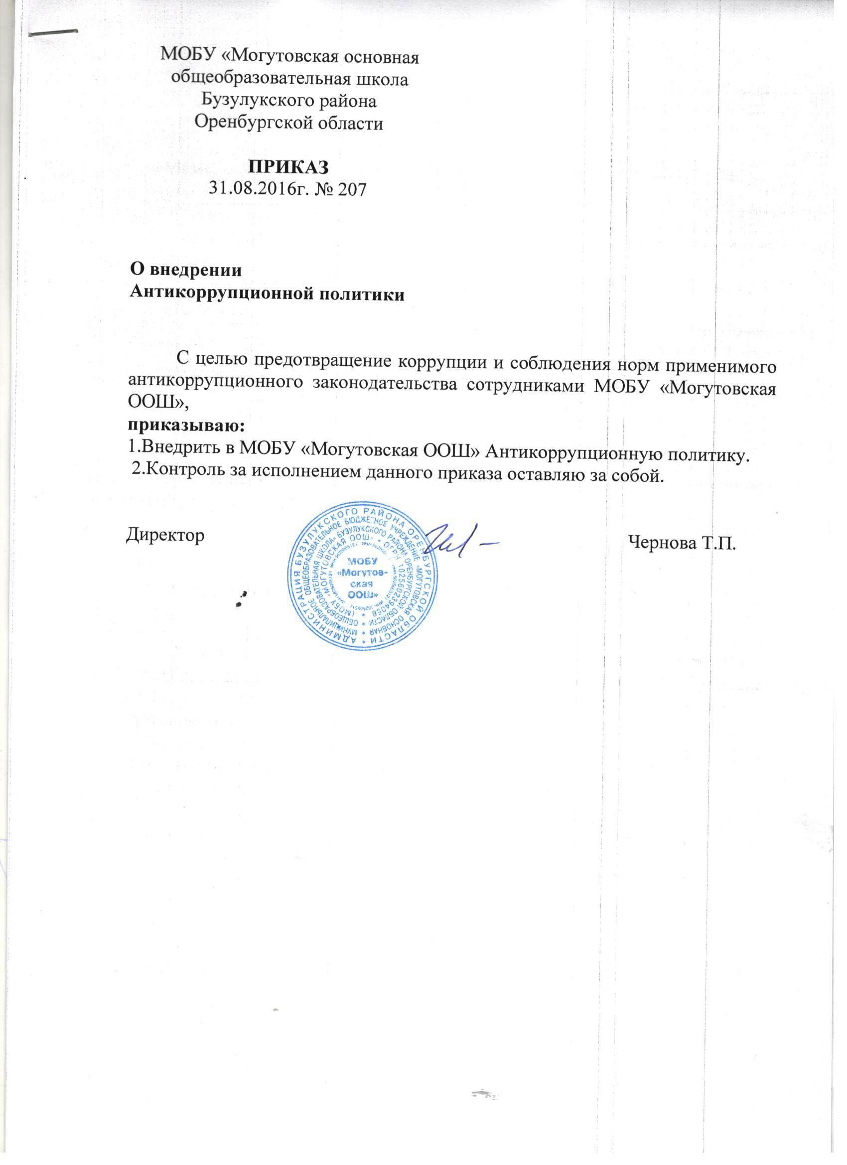

Приложение №1
к приказу МОБУ «Могутовская ООШ № 207от31.08.2016г.

Антикоррупционная политика
МОБУ «Могутовская ООШ «Бузулукского района Оренбургской области.
1. НАЗНАЧЕНИЕ ДОКУМЕНТА
1.1. Настоящая Антикоррупционная политика (далее – «Политика») является базовым документом МОБУ «Могутовская ООШ «Бузулукского района Оренбургской области,
определяющим ключевые принципы и требования, направленные на предотвращение коррупции и соблюдение норм применимого антикоррупционного законодательства, работниками и иными лицами, которые могут действовать от имени МОБУ «Могутовская ООШ.
1.2. Политика разработана в соответствии с законодательством Российской Федерации, Уставом, Свода правил корпоративной культуры и другими внутренними документами МОБУ «Могутовская ООШ .
1.3. Политика сформулирована с учетом того обстоятельства, что в России «коррупцией», «коррупционными действиями», «коррупционной деятельностью», как правило, будут считаться дача или получение взяток, посредничество в даче или получении взяток, злоупотребление служебным положением или полномочиями, коммерческий подкуп, платежи для упрощения формальностей, незаконное использование должностным лицом своего положения для получения выгоды в виде денег, ценностей, иного имущества, услуг, каких-либо прав для себя или для иных лиц либо незаконное предоставление выгоды или прав этому лицу иными лицами.
2. ЦЕЛИ ПОЛИТИКИ
2.1. Политика отражает приверженность МОБУ «Могутовская ООШ и ее руководства высоким этическим стандартам и принципам открытого и честного выполнения должностных обязанностей, а также стремление к усовершенствованию корпоративной культуры и формированию положительного имиджа МОБУ «Могутовская ООШ .
2.2. МОБУ «Могутовская ООШ ставит перед собой цели:
▪ Минимизировать риск вовлечения МОБУ «Могутовская ООШ» , руководства и работников независимо от занимаемой должности (далее совместно - «Сотрудники») в коррупционную деятельность.
▪ Сформировать у контрагентов, Сотрудников и иных лиц единообразное понимание политики МОБУ «Могутовская ООШ « о неприятии коррупции в любых формах и проявлениях.
▪ Обобщить и разъяснить основные требования антикоррупционного законодательства Российской Федерации, которые могут применяться к МОБУ «Могутовская ООШ « и Сотрудникам.
▪ Установить обязанность Сотрудников МОБУ «Могутовская ООШ » знать и соблюдать принципы и требования настоящей Политики, ключевые нормы применимого антикоррупционного законодательства, а также адекватные мероприятия по предотвращению коррупции.
3. ОБЛАСТЬ ПРИМЕНЕНИЯ И ОБЯЗАННОСТИ
3.1. Все Сотрудники МОБУ «Могутовская ООШ » должны руководствоваться настоящей Политикой и неукоснительно соблюдать ее принципы и требования.
3.2. Директор отвечает за организацию всех мероприятий, направленных на реализацию принципов и требований настоящей Политики, включая назначение лиц, ответственных за разработку антикоррупционных мероприятий, их внедрение и контроль.
3.3. Принципы и требования настоящей Политики распространяются на контрагентов и представителей МОБУ «Могутовская ООШ », а также на иных лиц, в тех случаях, когда соответствующие обязанности закреплены в договорах с ними, в их внутренних документах, либо прямо вытекают из закона.
4. ПРИМЕНИМОЕ АНТИКОРРУПЦИОННОЕ ЗАКОНОДАТЕЛЬСТВО
4.1. Российское антикоррупционное законодательство: МОБУ «Могутовская ООШ » и все Сотрудники должны соблюдать нормы российского антикоррупционного законодательства, установленные, в том числе, Уголовным кодексом Российской Федерации, Кодексом Российской Федерации об административных правонарушениях, Федеральным законом «О противодействии коррупции» и иными нормативными актами, основными требованиями которых являются запрет дачи взяток, запрет получения взяток, запрет коммерческого подкупа и запрет посредничества во взяточничестве.
4.2. С учетом изложенного всем Сотрудникам МОБУ «Могутовская ООШ » строго запрещается, прямо или косвенно, лично или через посредничество третьих лиц участвовать в коррупционных действиях, предлагать, давать, обещать, просить и получать взятки или совершать платежи для упрощения административных, бюрократических и прочих формальностей в любой форме, в том числе, в форме денежных средств, ценностей, услуг или иной выгоды, каким-либо лицам и от каких-либо лиц или организаций, включая коммерческие организации, органы власти и самоуправления, государственных служащих, частных компаний и их представителей.
5. КЛЮЧЕВЫЕ ПРИНЦИПЫ
5.1. Миссия руководства
Директор должен формировать этический стандарт непримиримого отношения к любым формам и проявлениям коррупции на всех уровнях, подавая пример своим поведением и осуществляя ознакомление с антикоррупционной политикой всех работников и контрагентов.
В МОБУ «Могутовская ООШ » закрепляется принцип неприятия коррупции в любых формах и проявлениях (принцип «нулевой терпимости») при осуществлении повседневной деятельности и стратегических проектов, в том числе во взаимодействии с контрагентами, представителями органов власти, самоуправления, политических партий, своими Сотрудниками и иными лицами.
5.2. Периодическая оценка рисков
МОБУ «Могутовская ООШ » на периодической основе выявляет, рассматривает и оценивает коррупционные риски, характерные для ее деятельности в целом и для отдельных направлений в частности.
5.3. Адекватные антикоррупционные мероприятия
МОБУ «Могутовская ООШ » проводит мероприятия по предотвращению коррупции, разумно отвечающие выявленным рискам.
5.4. Информирование и обучение
МОБУ «Могутовская ООШ » размещает настоящую Политику в свободном доступе на сайте отдела образования в сети Интернет, открыто заявляет о неприятии коррупции, приветствует и поощряет соблюдение принципов и требований настоящей Политики всеми контрагентами, своими Сотрудниками и иными лицами.
МОБУ «Могутовская ООШ» содействует повышению уровня антикоррупционной культуры путем информирования и систематического обучения работников в целях поддержания их осведомленности в вопросах антикоррупционной политики учреждения и овладения ими способами и приемами применения антикоррупционной политики на практике.
5.6. Мониторинг и контроль
В связи с возможным изменением во времени коррупционных рисков и иных факторов, оказывающих влияние на хозяйственную деятельность, МОБУ «Могутовская ООШ» осуществляет мониторинг внедренных адекватных мероприятий по предотвращению коррупции, контролирует их соблюдение, а при необходимости пересматривает и совершенствует их.
6. УЧАСТИЕ В ПОЛИТИЧЕСКОЙ ДЕЯТЕЛЬНОСТИ
6.1. МОБУ «Могутовская ООШ » не финансирует политические партии, организации и движения в целях получения преимуществ в конкретных проектах учреждения.
7. ВЗАИМОДЕЙСТВИЕ С ГОСУДАРСТВЕННЫМИ СЛУЖАЩИМИ
7.1. МОБУ «Могутовская ООШ » воздерживается от оплаты любых расходов за государственных служащих и их близких родственников (или в их интересах) в целях получения преимуществ в конкретных проектах МОБУ «Могутовская ООШ », в том числе расходов на транспорт, проживание, питание, развлечения, PR-кампании и т.п., или получение ими за счет МОБУ «Могутовская ООШ » иной выгоды.
8. ВЗАИМОДЕЙСТВИЕ С СОТРУДНИКАМИ
8.1. МОБУ «Могутовская ООШ» требует от своих Сотрудников соблюдения настоящей Политики, информируя их о ключевых принципах, требованиях и санкциях за нарушения.
8.2. В МОБУ «Могутовская ООШ » организуются безопасные, конфиденциальные и доступные средства информирования руководств МОБУ «Могутовская ООШ » («горячая электронная линия») о фактах взяточничества со стороны лиц, оказывающих услуги в интересах коммерческой организации или от ее имени. По «горячей электронной линии»в адрес директора МОБУ «Могутовская ООШ » могут поступать предложения по улучшению антикоррупционных мероприятий и контроля, а также запросы со стороны работников и третьих лиц.
8.3. Для формирования надлежащего уровня антикоррупционной культуры с новыми Сотрудниками проводится вводный тренинг по положениям настоящей Политики и связанных с ней документов, а для действующих Сотрудников проводятся периодические информационные мероприятия в очной и/или дистанционной форме.
8.4. МОБУ «Могутовская ООШ » проводит тренинги, носящие специальный (целевой) характер. В этом случае осуществляется обучение работников. Целью обучения является овладение каждым обучаемым приемами и навыками использования антикоррупционной политики и мероприятий на практике.
8.5. Соблюдение Сотрудниками МОБУ «Могутовская ООШ » принципов и требований настоящей Политики учитывается при формировании кадрового резерва для выдвижения на вышестоящие должности, а также при наложении дисциплинарных взысканий.
9. ВЗАИМОДЕЙСТВИЕ С ПОСРЕДНИКАМИ И ИНЫМИ ЛИЦАМИ
9.1. МОБУ «Могутовская ООШ » и ее Сотрудникам запрещается привлекать или использовать посредников, партнеров, агентов, или иных лиц для совершения каких-либо действий, которые противоречат принципам и требованиям настоящей Политики или нормам применимого антикоррупционного законодательства.
9.2. В целях исполнения принципов и требований, предусмотренных в Политике, МОБУ «Могутовская ООШ » осуществляет включение антикоррупционных условий (оговорок) в договоры с посредниками, партнерами, агентами и иными лицами. Антикоррупционные условия (оговорки) должны содержать сведения о Политике и системе антикоррупционных мероприятий, действующих в МОБУ «Могутовская ООШ », при необходимости предусматривать Политику в качестве приложения к договорам, определять ответственность контрагентов за несоблюдение принципов и требований Политики.
10. ВЕДЕНИЕ БУХГАЛТЕРСКИХ КНИГ И ЗАПИСЕЙ
10.1. Все финансовые операции должны быть аккуратно, правильно и с достаточным уровнем детализации отражены в бухгалтерском учете МОБУ «Могутовская ООШ », отображены в документах и доступны для проверки.
10.2. По договору МОБУ «Могутовская ООШ » с МКУ по обслуживанию МОБУ» последняя несет ответственность, предусмотренную действующим законодательством Российской Федерации, за подготовку и предоставление полной и достоверной бухгалтерской отчетности в установленные применимым законодательством сроки.
10.3. Искажение или фальсификация бухгалтерской отчетности МОБУ «Могутовская ООШ » строго запрещены и расцениваются как мошенничество.
11. ОПОВЕЩЕНИЕ О НЕДОСТАТКАХ ПОЛИТИКИ
11.1. Любой Сотрудник или иное лицо в случае появления сомнений в правомерности или в соответствии целям, принципам и требованиям Политики своих действий, а также действий, бездействия или предложений других Сотрудников, контрагентов или иных лиц, которые взаимодействуют с МОБУ «Могутовская ООШ », может сообщить об этом на «горячую электронную линию» МОБУ «Могутовская ООШ » в Комиссию по противодействию коррупции МОБУ «Могутовская ООШ », либо своему непосредственному руководителю, который, при необходимости, предоставит рекомендации и разъяснения относительно сложившейся ситуации.
12. ОТКАЗ ОТ ОТВЕТНЫХ МЕР И САНКЦИЙ
12.1. МОБУ «Могутовская ООШ » заявляет о том, что ни один Сотрудник не будет подвергнут санкциям (в том числе уволен, понижен в должности, лишен премии) если он сообщил о предполагаемом факте коррупции, либо если он отказался дать или получить взятку, совершить коммерческий подкуп или оказать посредничество во взяточничестве.
13. АУДИТ И КОНТРОЛЬ
13.1. МОБУ «Могутовская ООШ « на регулярной основе проводится внутренний и внешний аудит финансово-хозяйственной деятельности, контроль за полнотой и правильностью отражения данных в бухгалтерском учете и соблюдением требований применимого законодательства и внутренних нормативных документов МОБУ «Могутовская ООШ », в том числе принципов и требований, установленных настоящей Политикой.
13.2. В рамках мероприятий внутреннего контроля в МОБУ «Могутовская ООШ » осуществляются выборочные проверки законности осуществляемых платежей, их экономической обоснованности, целесообразности расходов, в том числе, на предмет подтверждения первичными учетными документами и соответствия требованиям настоящей Политики.
14. ВНЕСЕНИЕ ИЗМЕНЕНИЙ
14.1. При выявлении недостаточно эффективных положений настоящей Политики или связанных с ней антикоррупционных мероприя МОБУ «Могутовская ООШ », либо при изменении требований применимого законодательства Российской Федерации директор МОБУ «Могутовская ООШ » организует выработку и реализацию плана действий по пересмотру и изменению настоящей Политики и/или антикоррупционных мероприятий.
15. ОТВЕТСТВЕННОСТЬ ЗА НЕИСПОЛНЕНИЕ (НЕНАДЛЕЖАЩЕЕ ИСПОЛНЕНИЕ) НАСТОЯЩЕЙ ПОЛИТИКИ
15.1. Директор и Сотрудники МОБУ «Могутовская ООШ », независимо от занимаемой должности, несут ответственность, предусмотренную действующим законодательством Российской Федерации, за соблюдение принципов и требований настоящей Политики, а также за действия (бездействие) подчиненных им лиц, нарушающие эти принципы и требования.

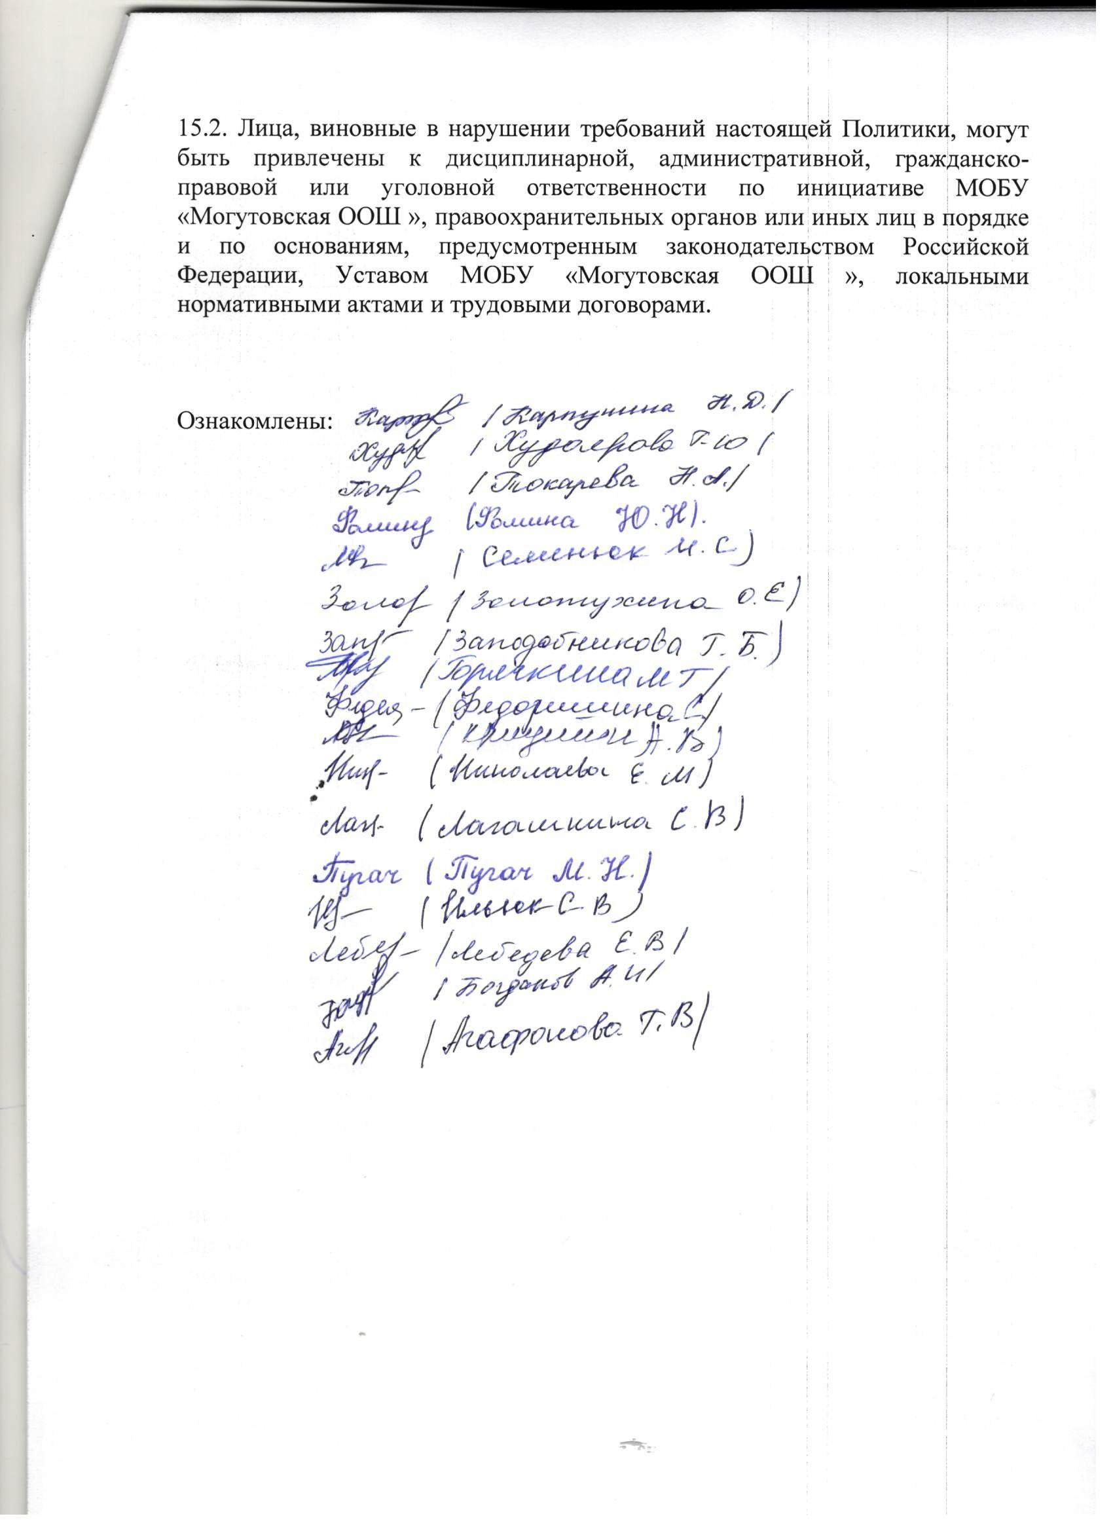

Приложение
к Антикоррупционной политике МОБУ «Могутовская ООШ»

Дополнительное соглашение к трудовому договору ____--_№____
о соблюдения требований Антикоррупционной политике МОБУ «Могутовская ООШ»

«___» _________2016 год

МОБУ «Могутовская ООШ» Бузулукского района Оренбургской области, именуемое в дальнейшем «Работодатель», в лице директора ________________________, действующего на основании Устава с одной стороны, и________________________, именуемый в дальнейшем «Работник», заключили дополнительное соглашение к трудовому договору_________№__ о нижеследующем:
1. Работник ознакомлен с Антикоррупционной политикой МОБУ «Могутовская ООШ», утвержденной приказом от __ __________2016 года № ___ (далее - Антикоррупционная политика), и обязуется соблюдать установленные Антикоррупционной политикой требования.
2. Работник при исполнении своих трудовых обязанностей по Трудовому договору в соответствии с Антикоррупционной политикой обязуется не совершать коррупционных правонарушений, т.е. – не давать взяток (не оказывать посредничество во взяточничестве), не злоупотреблять полномочиями, не участвовать в коммерческом подкупе либо ином противоправном использовании своего должностного положения вопреки законным интересам МОБУ «Могутовская ООШ» в целях безвозмездного или с использованием преимущества получения выгоды в виде денег, ценных бумаг, иного имущества, в том числе имущественных прав, работ или услуг имущественного характера, в свою пользу или в пользу других лиц либо для получения преимуществ, достижения иных противоправных целей.
3. Работник обязан уведомлять Работодателя в случае обращения к нему каких-либо лиц в целях склонения его к совершению коррупционных правонарушений , а также в случаях, если Работнику станет известно, что от имени МОБУ «Могутовская ООШ» осуществляется организация (подготовка) и/или совершение коррупционных правонарушений.
4. Работник обязан принимать меры по недопущению любой возможности возникновения конфликта интересов в понимании Антикоррупционной политикой и законодательства Российской Федерации и незамедлительно уведомить Работодателя о возникшем конфликте интересов или о возможности его возникновения, как только ему станет об этом известно.
5. Работнику известно о том, что Работодатель не подвергает его взысканиям (в т.ч. – применению дисциплинарных взысканий), а также не производит неначисление премии или начисление премии в меньшем по отношению к максимально возможному размере, если Работник сообщил Работодателю о предполагаемом факте коррупционного правонарушения.
6. Работнику известно о том, что Работодатель стимулирует работников за предоставление подтвержденной информации о коррупционных правонарушениях в МОБУ «Могутовская ООШ».
Соблюдение Работником принципов и требований Антикоррупционной политикой учитывается при выдвижении Работника на замещение вышестоящих должностей.
7. Работник предупрежден о возможности привлечения в установленном законодательством Российской Федерации порядке к дисциплинарной, административной, гражданско-правовой и/или уголовной ответственности за нарушение антикоррупционных требований, предусмотренных законодательством Российской Федерации, а также Антикоррупционной политикой.
8.Настоящее соглашение о соблюдении требований Антикоррупционной политикой вступает в силу с «___»_________2016 года, и действует до прекращения (расторжения) трудового договора № ____ от «___»_______________2016 года.
9.Настоящее соглашение о соблюдении требований Антикоррупционной политикой является неотъемлемой частью Трудового договора, составлено в двух экземплярах, имеющих одинаковую юридическую силу. Один экземпляр настоящего соглашения хранится у Работодателя в личном деле работника, второй экземпляр - у Работника.
10. Реквизиты и подписи сторон:

Работодатель:  ________________(_______________) | Работник:  _____________(_________________)

